**Sujet**

**Travaux dirigés de système d’exploitation Linux**

**et de réseaux**

Préparé par

**Jean Saint Louis Joseph VALMY**

Cours

**Cybersécurité**

Professeur

**Ismaël SAINT AMOUR**

Niveau

**4e Année**

***Port-au-Prince, le 22 décembre 2024***

**1. Reproduction des tâches sur Git et GitHub**

**1.1. Git**

**1.1.1. Création d’un nouveau projet**

* Initialisation d’un nouveau depôt Git dans un dossier existant

cd Desktop

mkdir MonProjet

cd MonProjet

git init

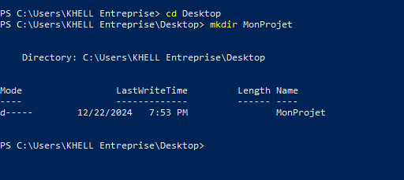

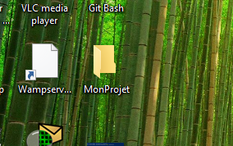

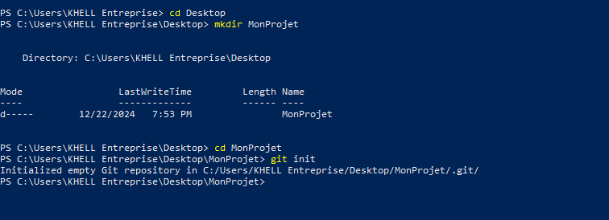

* Ajout d’un fichier au dépôt et le suivre avec Git

echo "Hello, Git" > fichier.txt

echo "Bonjour, Git ! " > fichier1.txt

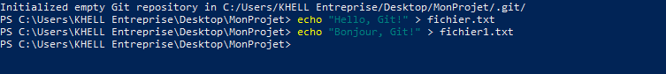

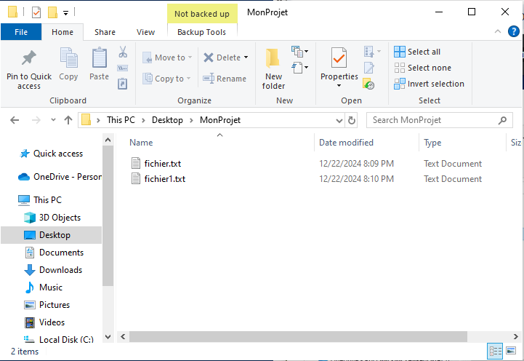

* Affichage des modifications non validés et les fichiers non suivis

git status

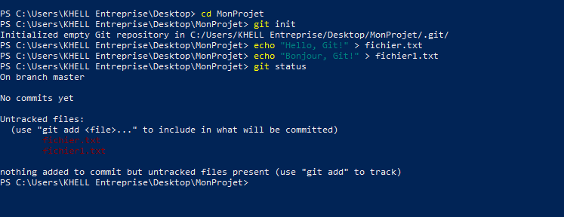

* Ajout de tous les fichiers modifiés

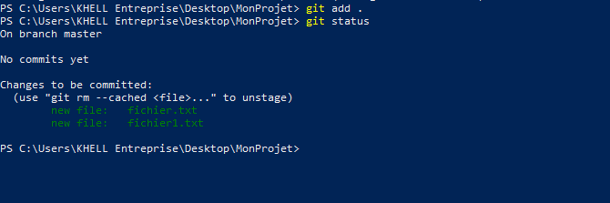git add

* Enregistrement des modifications ajoutées dans l’historique du projet :

git commit –m "message décrivant les modifications"

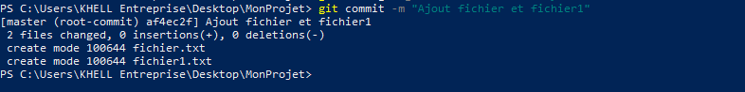

echo "Système d’exploitation ! " > Module.txt

git add

git status

git commit –m "Ajout Module"

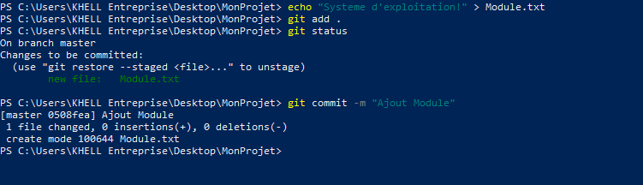

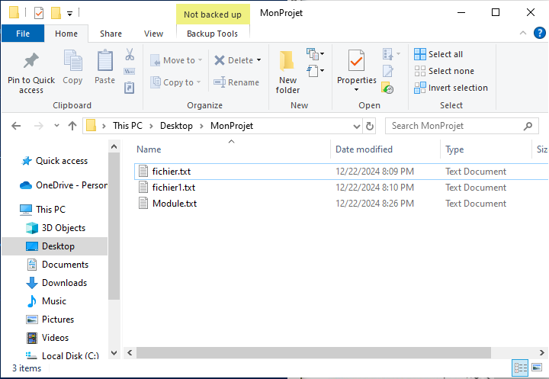

**1.1.2. Historique des Commits**

* Voir l’historique des commits

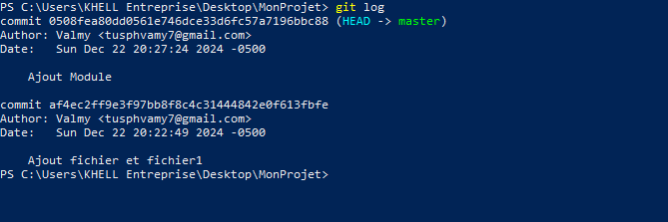git log

* Revenir à un commit spécifique

git checkout <commit-hash>

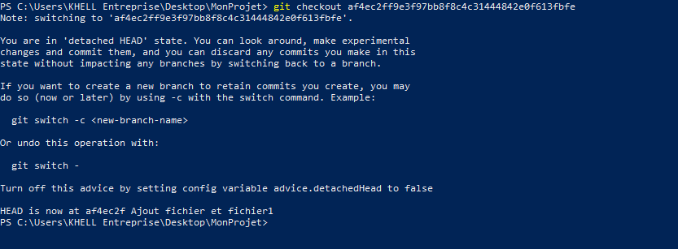

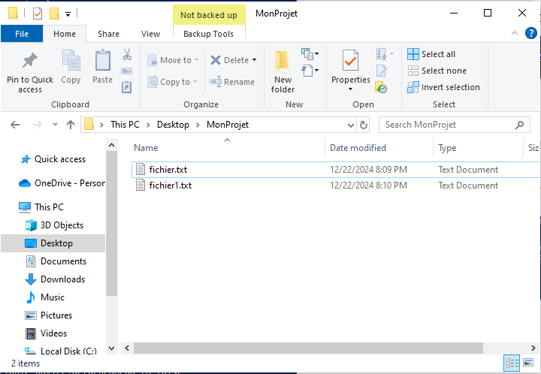

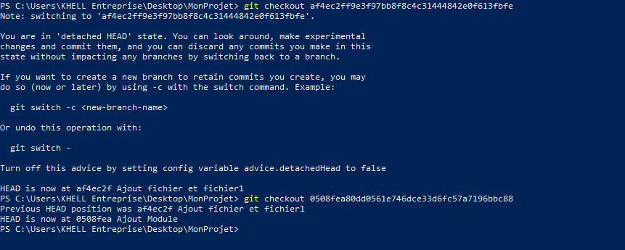

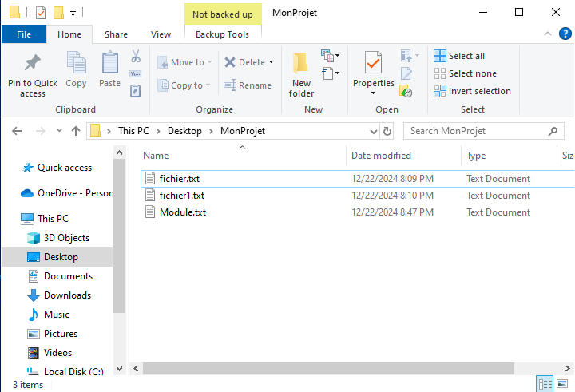



**1.2. GitHub**

**1.2.1. Création d’un compte GitHub**

* Générer une nouvelle clé SSH

cd . .

cd . .

ssh-keygen –t rsa –b 4096 –C "votre.email@exemple.com"

* Lorsque vous êtes invité à "Enter a file in which to save the key", appuyez sur Entrée pour accepter le chemin par défaut (~/.ssh/id_rsa).

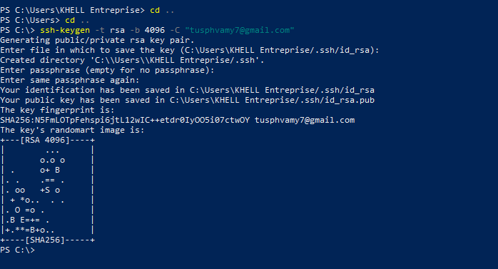

* Afficher la clé publique générée

cat ~/.ssh/id_rsa.pub

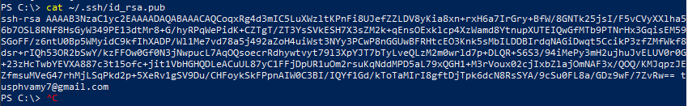

* Copiez la clé affichée dans le terminal.
* Allez sur GitHub et connectez-vous à votre compte
* Dans le coin supérieur droit de GitHub, Cliquez sur votre photo de profil, puis sur **settings**.
* Dans le menu de gauche, cliquez sur **SSH and GPG keys**.
* Cliquez sur **New SSH key**.
* collez la clé dans le champ "Key, donnez-lui un titre" puis cliquez sur **Add SSH key**

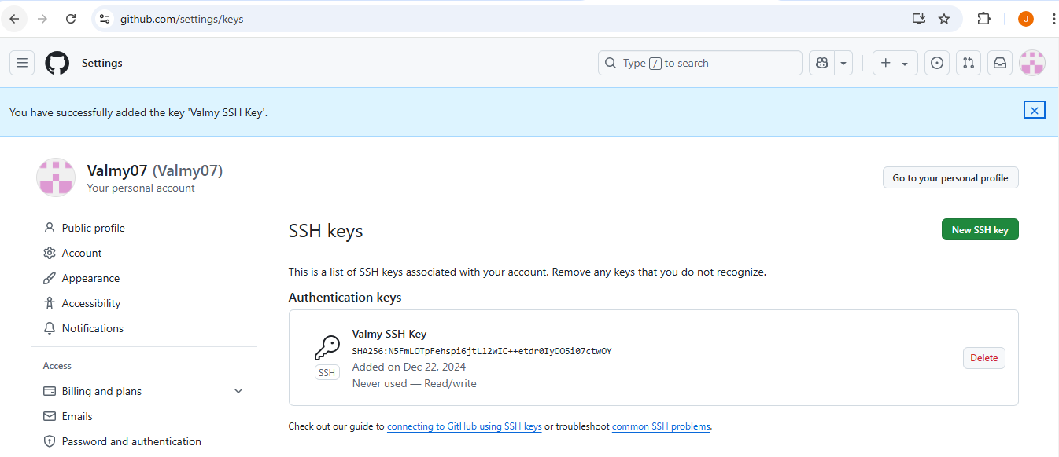

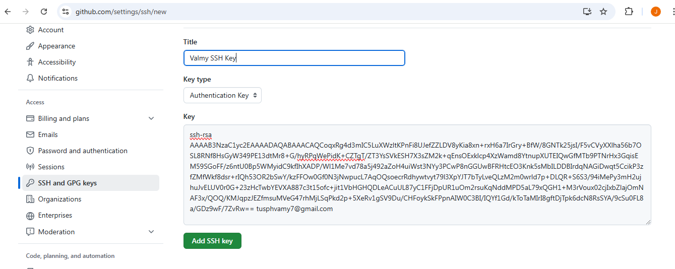

**1.2.2. Création d’un nouveau dépôt GitHub**

* Dans l’interface principale de GitHub, cliquez sur le bouton **"+"** en haut à droite de la page.
* Sélectionnez **New repository** dans le menu déroulant.

**Configuration du dépôt**

* **Nom du dépôt** : Entrez un nom pour votre dépôt. Le nom doit-être unique parmi vos dépôts.
* **Description** (optionnel)Vous pouvez ajouter une description pour décrire le but du dépôt.
* **Public/Private** : Choisissez si vous que le dépôt soit public (tout le monde peut le voir) ou privé (seules les personnes que vous autorisez peuvent le voir).
* **Initialize this repository with a README**: Si vous crochez cette case, GitHub créera automatiquement un fichier README.md pour votre dépôt, ce qui est souvent pratique pour fournir une description du projet.
* Vous pouvez également choisir d’ajouter un fichier .gitignore (pour ignorer certains fichiers dans les commits) et / ou une licence pour votre projet si nécessaire.
* 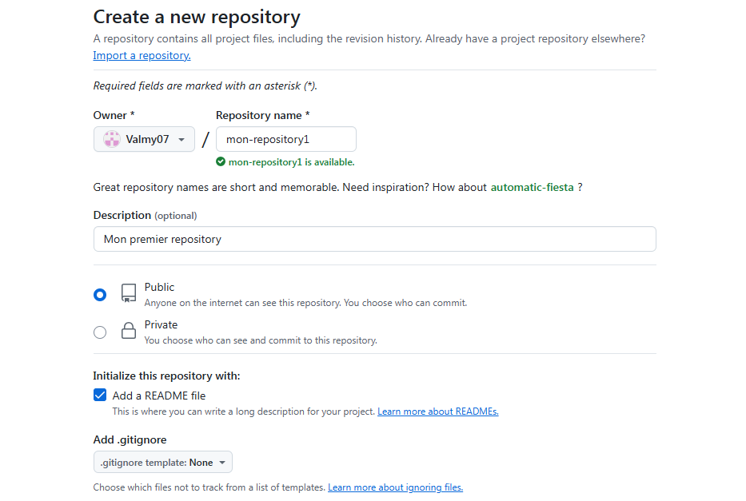Une fois que vous avez configuré les options, cliquez sur **Create repository**.

**1.2.3. Utilisation du nouveau dépôt**

Après avoir créer le dépôt, vous serez redirigé vers la page principale du dépôt nouvellement créé.

* **Pour cloner le dépôt** : Vous pouvez copiez l’URL du dépôt (en SSH) en cliquant sur le bouton **Code**.

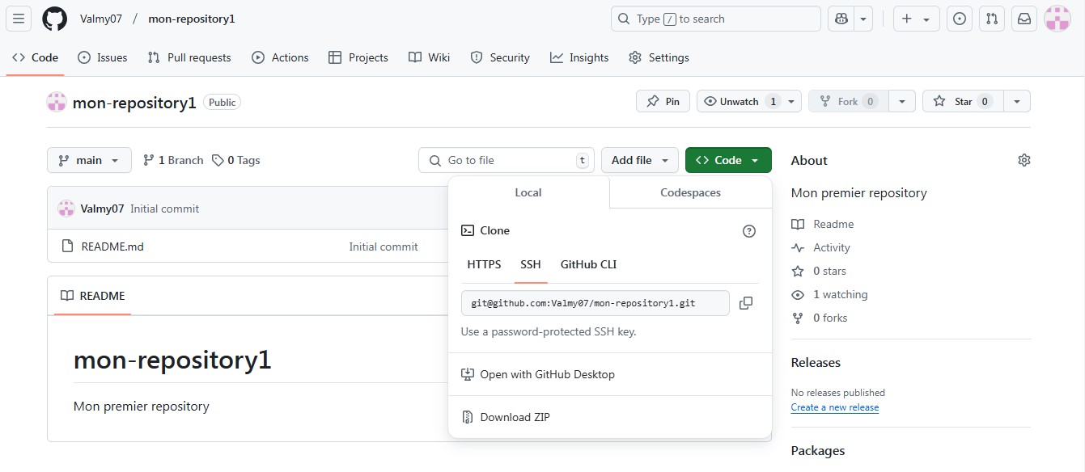

cd Desktop

git clone git@github.com:Valmy07/mon-repository1.git

move "C:\Users\KHELL Entreprise\Desktop\MonProjet" " C:\Users\KHELL

Entreprise\Desktop\mon-repository1"

cd mon-repository1

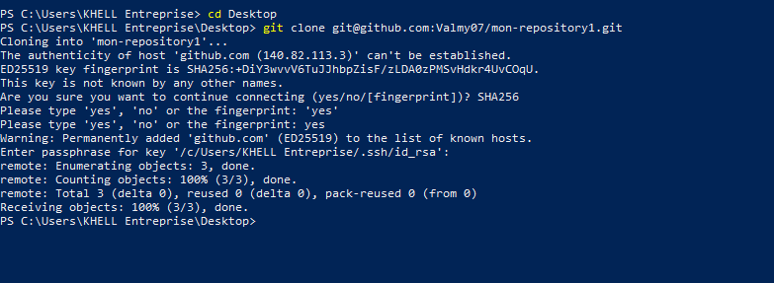ls

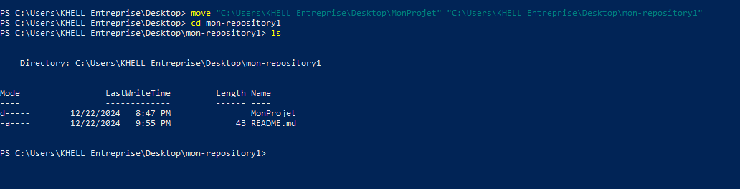

**2. Création d’un nouveau dépôt**

* Dans l’interface principale de GitHub, cliquez sur le bouton **"+"** en haut à droite de la page.
* Sélectionnez **New repository** dans le menu déroulant.

**Configuration du dépôt**

* **Nom du dépôt** : Entrez un nom pour votre dépôt. Le nom doit-être unique parmi vos dépôts.
* **Description** (optionnel)Vous pouvez ajouter une description pour décrire le but du dépôt.
* **Public/Private** : Choisissez si vous que le dépôt soit public (tout le monde peut le voir) ou privé (seules les personnes que vous autorisez peuvent le voir).
* **Initialize this repository with a README**: Si vous crochez cette case, GitHub créera automatiquement un fichier README.md pour votre dépôt, ce qui est souvent pratique pour fournir une description du projet.
* Vous pouvez également choisir d’ajouter un fichier .gitignore (pour ignorer certains fichiers dans les commits) et / ou une licence pour votre projet si nécessaire.

Une fois que vous avez configuré les options, cliquez sur **Create repository**.

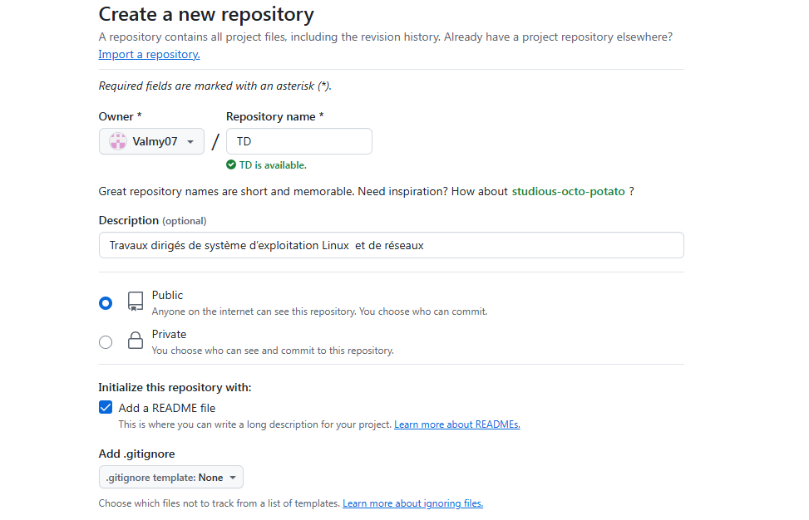

* 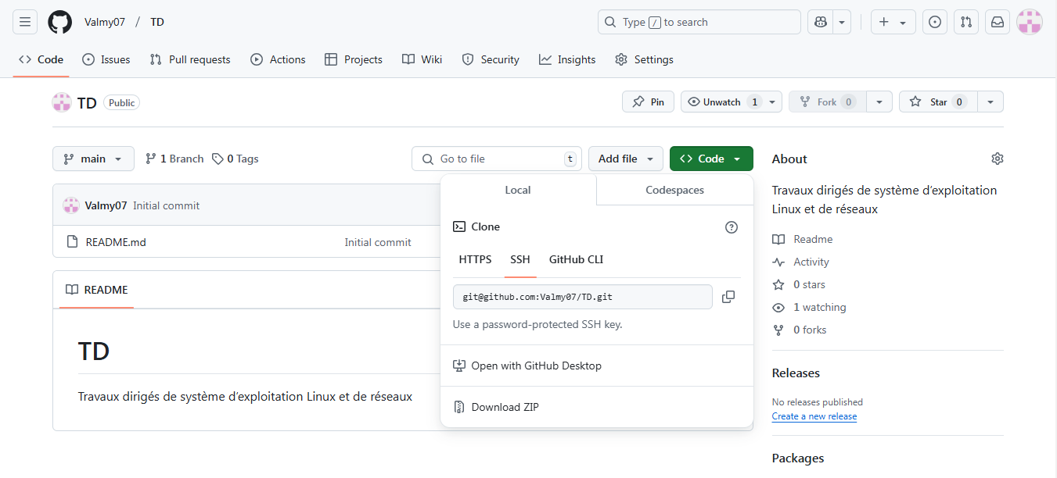**Pour cloner le dépôt** : Vous pouvez copiez l’URL du dépôt (en SSH) en cliquant sur le bouton **Code**.

cd Desktop

git clone [git@github.com:Valmy07/TD.git](mailto:git@github.com:Valmy07/TD.git)



**3. Exécution de commande**

ls

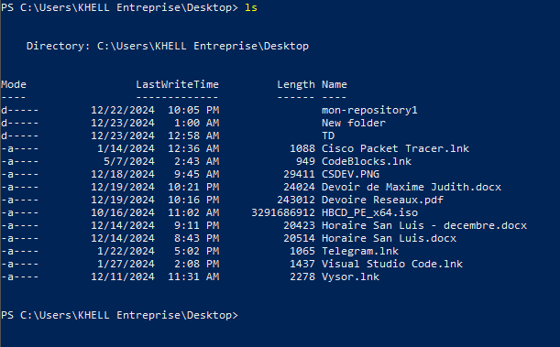

cd TD

mkdir systeme

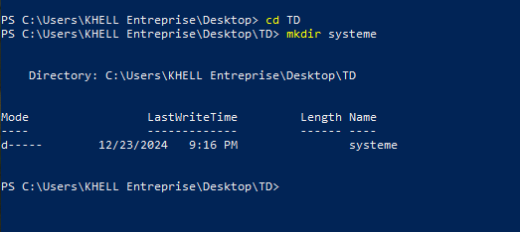

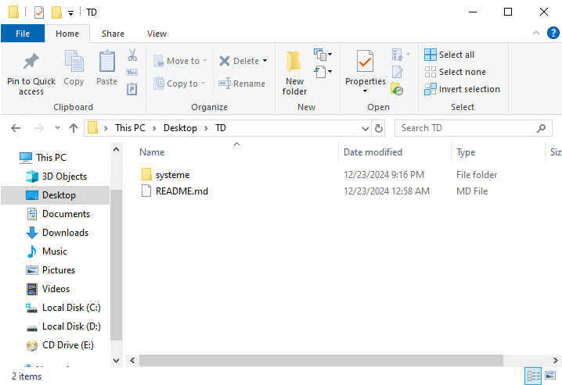

cd systeme

mkdir image

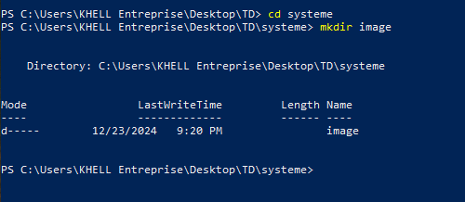

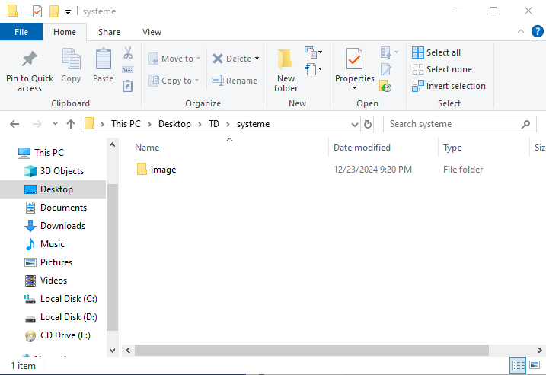

cd . .

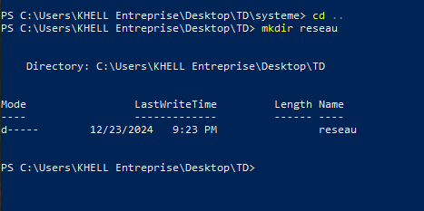mkdir reseau

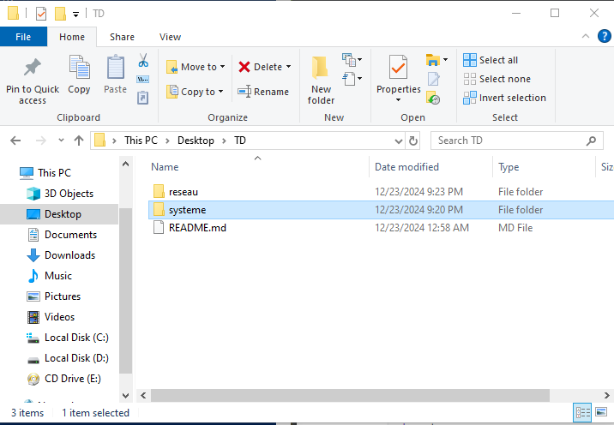

cd reseau

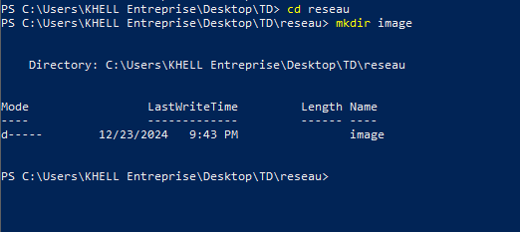mkdir image

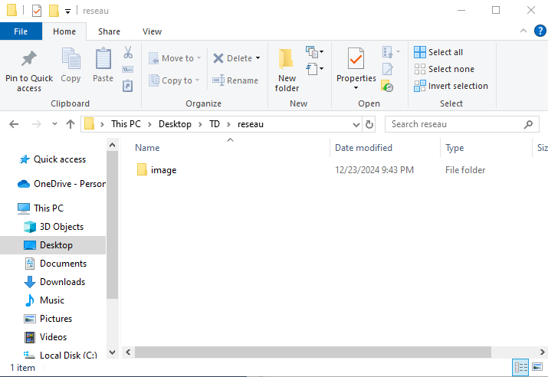

cd . .



**4. Hebergement du rapport**

cd système

* Affichage des modifications non validés et les fichiers non suivis

git status

* Ajout de tous les fichiers modifiés

git add

* Enregistrement des modifications ajoutées dans l’historique du projet :

git commit –m "Ajout rapport1"

* Envoie des commits du dépôt local vers un dépôt distant

git push

Entrez dans le répertoire "image"

cd image

* Affichage des modifications non validés et les fichiers non suivis

git status

* Ajout de tous les fichiers modifiés

git add

* Enregistrement des modifications ajoutées dans l’historique du projet :

git commit –m "Ajout des images td1"

* Envoie des commits du dépôt local vers un dépôt distant

git push